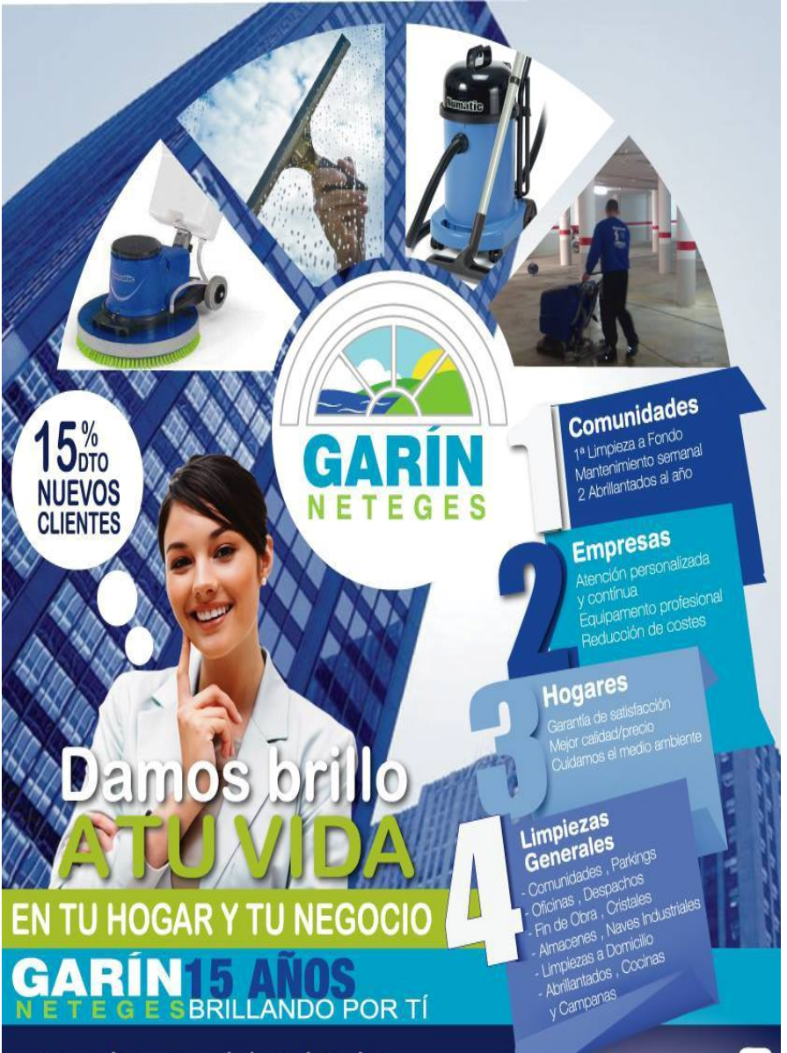
ZOILO JOSÉ TONI GARCIA C/Santiago Rusiñol 25
Vilaseca, Tarragona,
43840,
Teléfono: 616 52 63 16
Correo electrónico: netegesgarin@gmail.com Web: www.netegesgarin.net

NETEGESGARIN

página 2

¿Quiénes somos?

Empresa de limpieza en Tarragona con un reconocido prestigio entre nuestros clientes debido a nuestra trayectoria en el servicio de limpieza y a una dilatada experiencia en el sector, disponemos de la maquinaria, herramientas y productos de limpieza específicos para cada tipo de limpieza, adaptando nuestra metodología de trabajo a las necesidades de cada cliente, ofreciendo de esta forma la mejor relación calidad/precio entre las empresas de limpieza.

Nuestro objetivo es poder satisfacer y cumplir las necesidades de nuestros clientes, creemos en el trabajo bien hecho, y mejoramos cada día en los servicios de limpieza integrales que ofrecemos, innovamos constantemente gracias a las nuevas tecnologías aplicadas al sector de la limpieza, llegando a convertirnos en uno de los mayores referentes entre la empresas de limpieza en Tarragona , por nuestra experiencia con más de 15 años y calidad y por el precio competitivo que ofrecemos en el mercado de hoy en día.

Beneficios
Motivos para confiar en nosotros:

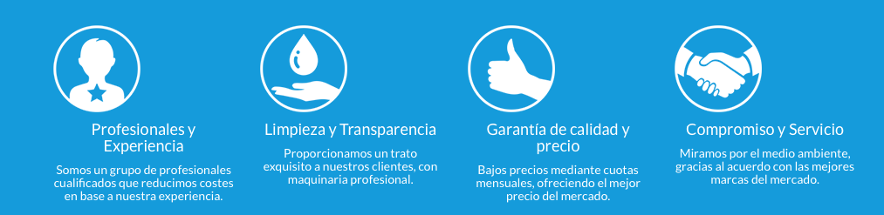

página 2

¿Cómo trabajamos?

Exigencia Protección Sensibilidad

Procuramos la solución experimentada más idónea para cada uno de sus problemas de limpieza. Sensibilidad y responsabilidad. Todos los productos que usamos respetan la normativa existente en protección del medio ambiente.

Calidad

Cualificación, Selección, Formación...

La calidad comprobable que alcanzamos en nuestro servicio se consigue a través de nuestro principal capital, nuestro equipo.

Cualificados, con una larga experiencia y formación continuada, y asociados tanto a la utilización de productos de limpieza de primera calidad y amabilidad con el medio ambiente, como al uso de maquinaría de limpieza de última generación preparadas y seleccionadas para satisfacer todos los problemas y necesidades.

Calidad Formación Atención

Una buena atención hacia nuestros clientes, significa estar pendiente de cada detalle.

Una sólida formación continuada garantiza una mejor resolución para todos los problemas de limpieza.

Sumando formación continua a la atención personalizada, obtenemos un nivel de calidad contrastada.

página 2

Seguridad

Compromiso y servicio

Cumplimos con todos los requisitos en materia de prevención de riesgos laborales, seguimiento de la salud y la ley de protección de datos.

Uso de productos de limpieza de primeras marcas, provistos de sus correspondientes Fichas Técnicas, Fichas datos de Seguridad y certificados de conformidad de la CEE.

La aplicación más novedosa en materia de sistemas y métodos de limpieza.

Formación permanente tanto en técnicas de limpieza como en prevención de riesgos laborales.

Controles de calidad continuos para la mejora de nuestro servicio.

Maquinaría

Idoneidad, versatilidad...

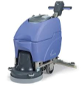Poseemos todo tipo de maquinaria adecuada para conseguir cada objetivo de calidad que perseguimos. Entre estas destacan:

• Fregadora automática numátic twintec tt-4055

• Aspiradoras de polvo y líquidos.

• Pulidoras de alto rendimiento.

• Rotativas monodisco.

• Abrillantadoras alta velocidad.

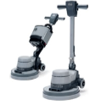• Equipos para moquetas y tapicerías.

• Hidrolimpiadoras a presión.

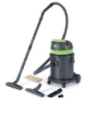página 2

• Agua osmotizada.

• Aspiradora agua-polco IPC modelo vegas 515P

Respuesta inmediata

Soluciones de servicio

! Limpieza de mantenimiento.
! Limpieza industrial.
! Primeras limpiezas en obra.
! Tratamiento de todo tipo de suelos.
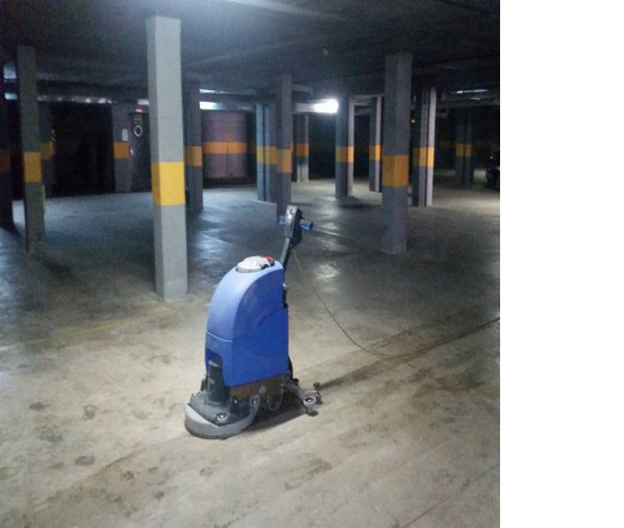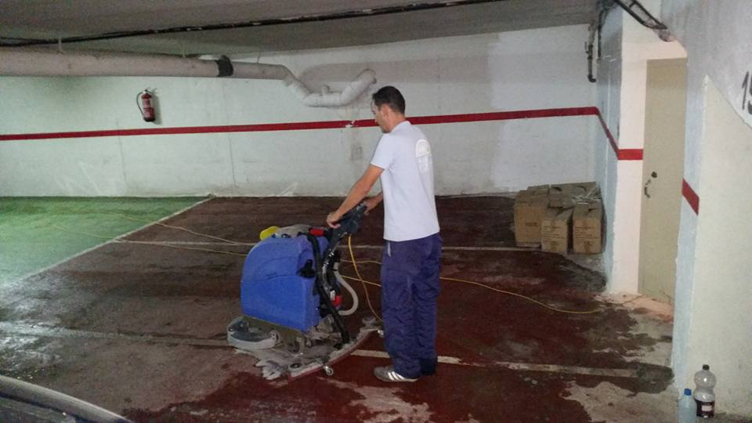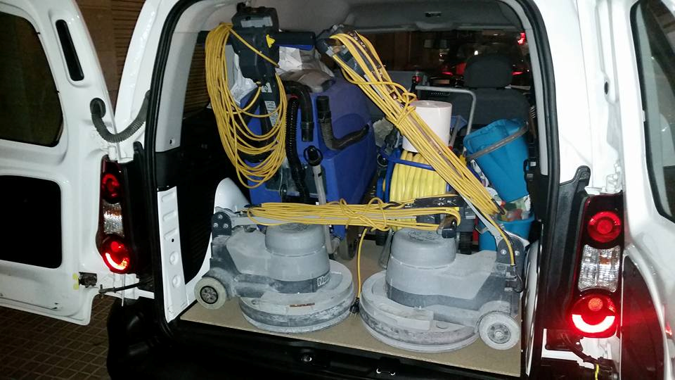! Conserjería.
! Otros servicios

página 2

Limpieza de Mantenimiento

Contamos con los profesionales, la maquinaria y las herramientas optimas para la limpieza integral de:

! Mantenimiento integral de comunidades de propietarios: (conserjería , jardinería y mantenimiento de piscinas)
! Oficinas y redes bancarias.
! Edificios y comercios.
! Hospitales, clínicas y centros sanitarios.
! Colegios, guarderías y centros infantiles.
! Residencias 3a edad.
! Etc.

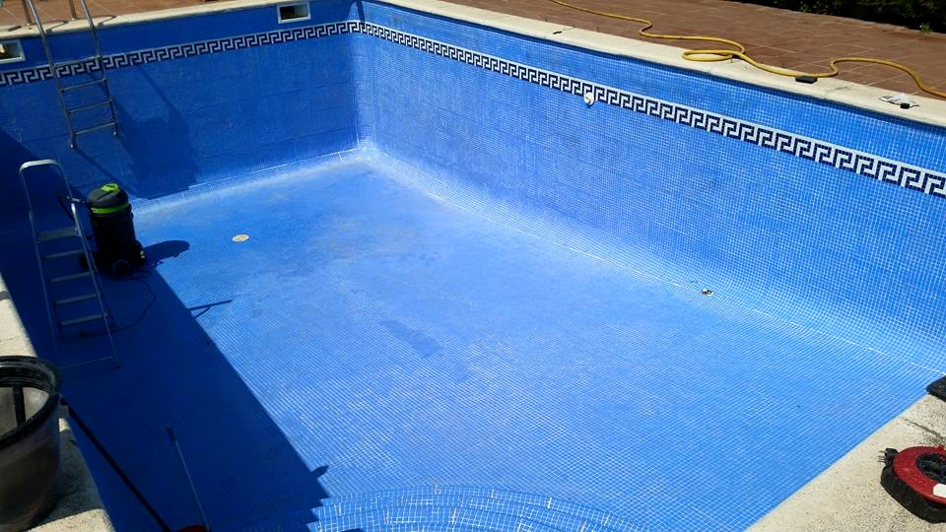

• Limpieza Industrial

Poseemos los conocimientos y maquinaria necesaria para acometer cualquier tipo de limpieza:

! Limpieza de naves.

! Limpieza en altura.

! Limpieza industria alimentaria.

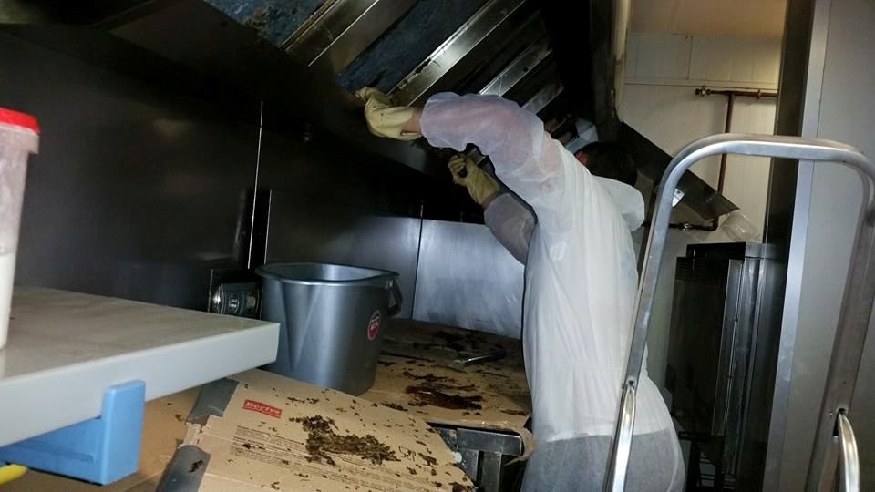! Limpieza de maquinaria industrial.

! Etc.

página 2

Tratamiento de todo tipo de Suelos

Poseemos los conocimientos y maquinaria necesaria para acometer cualquier tipo de fregado, decapado, sellado, pulido, abrillantado, encerado, barnizado, etc:

! Suelos de Saypolan, Sintasol, Pirelli.
! Suelo técnico.
! Suelos de mármol, terrazo, granito, etc.
! Suelos de parquet y tarima flotante.
! Limpieza de moquetas.
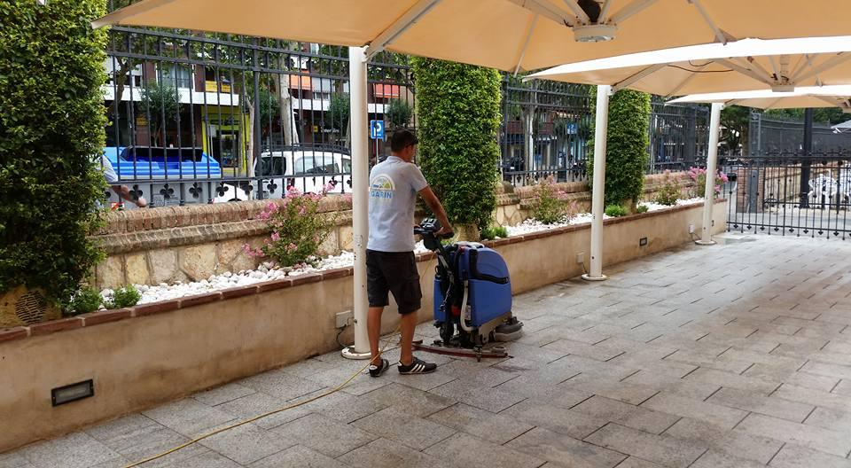! Lavado de moquetas.
! Etc.

